**小学语文学科名著阅读指导课程（四年级）**

**第九课时《夏日绝句》中的英雄气概**

**学习任务：**

1.请打开语文书第95页，用你喜欢的方式朗读古诗。

2.看看课后的生字，你是否还记得它们？请把每个字认真地读一读，再记一记。

3.依据书上的注释和课后的习题，回忆一下课堂上老师所讲的内容和方法。

**知识要点：**

通过《夏日绝句》了解李清照和这首诗的创作背景，阅读诗歌中引用的历史故事，体会诗中蕴含的英雄豪气与爱国精神，积累古典诗词。

**相关内容链接：**

**《夏日绝句》中的英雄豪气**

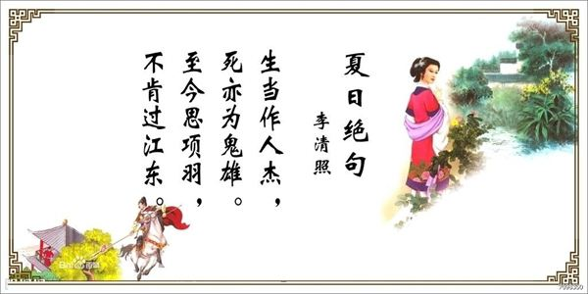

**品读《夏日绝句》**

在四年级上学期，我们认识了一位才华横溢的女诗人——李清照，学习了她的一首五言绝句《夏日绝句》。这是一首借古讽今、抒发悲愤的怀古诗。诗的前两句，语出惊人，提出人“生当作人杰”，为国建功立业；“死”也应该做“鬼雄”，方才不愧是顶天立地的好男儿。深深的爱国之情喷涌出来，震撼人心。诗的后两句，诗人通过歌颂项羽的悲壮之举来讽刺南宋当权者不思进取、苟且偷生的行径。字里行间透露着一股正气。现在我们就赶快打开课本第95页，有感情地读一读吧。

现在让我们一起了解一下李清照和这首诗的写作背景，去感受诗中所蕴含的英雄气概与爱国情感。老师相信你一定会对这首诗有更深刻的理解。

**了解诗歌写作背景**

李清照，号易安，是著名的宋代女词人，婉约词派代表，有“千古第一才女”之称。她的词语言清丽，崇尚典雅，自成一家，被宋人称为“易安体”。但她的《夏日绝句》却一改往日柔婉之风，慷慨刚韧，这与她的人生经历有着密不可分的关系。如果你想了解这位特别的女诗人，可以自己查找有关的资料。现在，老师就为你补充介绍李清照在写这首诗时所经历的重要事件。

【阅读链接】

宋钦宗靖康二年，李清照44岁。金人大举南侵，砸烂宋王朝的琼楼玉苑，俘获宋徽宗、钦宗父子北去，史称“靖康之变”，北宋朝廷崩溃，赵宋王朝被迫南逃。后来，李清照之夫赵明诚出任建康知府。一天夜里，城中爆发叛乱，赵明诚不思平叛，反而临阵脱逃。李清照为国为夫感到耻辱，在路过乌江时，有感于项羽的悲壮，创作此诗，同时也有暗讽南宋王朝和自己丈夫之意。

在“靖康之变”之前，李清照的很多词都在写她少女时代的欢乐，对于美好生活的追求，如著名的《如梦令》二首。可是随着国家的衰败，李清照的诗词开始透露出浓浓的家国之忧，常常感时咏史，情辞慷慨，这首《夏日绝句》就展现出了她的林下之风。

同时，在这首诗中，李清照多次引用古籍中的故事，丰富而含蓄地表达了自己的思想与情感。这也是诗歌中常用的修辞手法，名为“用典”。下面，就让我们看看《夏日绝句》中的“用典”吧！

**了解诗中的故事**

【阅读链接】

1. 人杰：人中的豪杰。出于汉高祖刘邦，他曾称赞开国功臣韩信、张良、萧何为“人杰”。

2.鬼雄：鬼中的英雄。出于屈原《国殇》：“身既死兮神以灵，子魂魄兮为鬼雄。”用以赞誉为国捐躯的英雄。

3.至今思项羽，不肯过江东：在推翻秦朝暴政的义军中，项羽是一面最鲜明的旗帜。历经多次胜战，项羽为自己的英雄人生画上了浓重的一笔。后来，他垓下被围，四面楚歌，面对汉军大规模的围攻，项羽曾高吟着《垓下歌》，率领着部将左突右冲，虽然数次击败了汉军的围困，但由于双方力量实在悬殊，项羽一方还是几近覆灭。

退至乌江岸边，乌江亭长准备了一只小船，请项羽速速渡江，养精蓄锐，再图宏业。他却悲壮地回答道：“苍天欲亡我，我为何还要渡江呢？当年，我率八千子弟渡江西下，至今无一人生还，今日纵江东父老尊我为王，我怎有脸面再面对他们。”最终，项羽举剑自刎，年仅三十一岁。

生命的尽头，项羽用一个壮烈的自刎，恣意嘲笑了那些所谓的胜利者。在成王败寇的历史书写中，项羽虽是一个失败者，但是他用“不肯过江东”的壮举，为后人诠释了“英雄”二字。司马迁在《史记》中，将项羽列入属于帝王的“本纪”中，视他为真英雄。

这就是《夏日绝句》中所引用的三个历史故事，如果你对它们感兴趣，还可以自己找找相关的书籍或资料读一读。

同学们，通过今天的阅读，相信大家对于李清照和她的《夏日绝句》这首诗都有了更为深入的理解，课下还可以自己找一找李清照其它的诗词，选择喜欢的一首读一读，背一背。